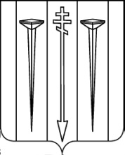
СОВЕТ НАРОДНЫХ ДЕПУТАТОВ
РУССКОГВОЗДЁВСКОГО СЕЛЬСКОГО ПОСЕЛЕНИЯ
РАМОНСКОГО МУНИЦИПАЛЬНОГО РАЙОНА
ВОРОНЕЖСКОЙ ОБЛАСТИ

Р Е Ш Е Н И Е

от 07.06.2024 № 152
с. Русская Гвоздёвка
О счетной комиссии

В целях организации проведения тайного голосования по избранию главы поселения, в соответствии с Регламентом Совета народных депутатов Русскогвоздёвского сельского поселения Рамонского муниципального района Воронежской области, Совет народных депутатов Русскогвоздёвского сельского поселения Рамонского муниципального района Воронежской области р е ш и л:
Образовать счетную комиссию по организации проведения тайного голосования по избранию главы Русскогвоздёвского сельского поселения Рамонского муниципального района Воронежской области в следующем составе:
- Литвинова Т.Ф. - депутат Совета народных депутатов поселения;
- Корчагина К.И. - депутат Совета народных депутатов поселения;
- Цыбульская Г.Г.- депутат Совета народных депутатов поселения.

И.о. главы поселения |  | Г.А. Золототрубова

